Новиков С.И, Почетный работник СПО РФ,
преподаватель истории
ГБПОУ «Ставропольский строительный техникум»
Печалова Л.В., кандидат исторических наук,
методист Центра менеджмента качества и методической работы
ГБПОУ «Ставропольский строительный техникум»
Абрамова Л.А.,
преподаватель информатики
ГБПОУ «Ставропольский строительный техникум»

Во имя мира на Земле
7 ноября 2019 года на базе государственного бюджетного профессионального образовательного учреждения «Ставропольский строительный техникум» состоялась Международная научно-практическая конференция «Женщина-мать, женщина-труженица, женщина-воин» посвященная подвигу женщин, их вкладу в историю. Мероприятие приурочено к 75-летию первой в истории России государственной награде для многодетных матерей ордена «Мать-героиня», появившейся в тяжелое время-в разгар Великой Отечественной войны(1941-1945гг).
Конференция открывает цикл мероприятий, посвящённых празднованию 75-й годовщины Победы в Великой Отечественной войне (1941-1945 гг.), а также окончанию Второй Мировой войны(1939-1945 гг.).
Организаторами конференции вступили: государственное бюджетное профессиональное образовательное учреждение «Ставропольский строительный техникум»; кафедра истории России Гуманитарного института Федерального государственного автономного образовательного учреждения высшего образования «Северо - Кавказский федеральный университет»; Ставропольское региональное отделение Российского военно-исторического общества.
В конференции приняли участие более 170 человек: руководящие и педагогические работники профессиональных образовательных организаций высшего образования субъектов Российской Федерации: Ставропольского и Краснодарского краёв, Ростовской области, Республики Татарстан, Карачаево-Черкесской Республики, городов Омска и Нижнего Новгорода, студенты ВУЗов, ССУЗов и учащиеся общеобразовательных организаций. Международное участие представлено такими странами ближнего и дальнего зарубежья, как: Республика Абхазия, Республика Беларусь, Греческая республика, Республика Казахстан, Республика Кипр, Луганская Народная Республика(Украина), Республика Сербия, Чешская Республика.
Активное участие приняли представители органов власти и общественных организаций города Ставрополя и Ставропольского края.
Для участников конференции была устроена выставка картин ставропольских художников, посвященных женщине матери, труженице, воину из фондов Ставропольского краевого музея Изобразительных искусств.
С приветственным словом к участникам конференции обратились Семилетов Владимир Андреевич кандидат физико-математических наук директор ГБПОУ «Ставропольский строительный техникум», депутаты Думы Ставропольского края Муравьева Валентина Николаевна и Шуваев Дмитрий Иванович, представитель министерства образования Ставропольского края Шапоренко Ольга Алексеевна. С особым вниманием была заслужена речь ветерана участника Великой Отечественной войны Фисенко Екатерины Константиновны, в которой она рассказала о своем боевом пути и призвала молодое поколение беречь мир, строить свое будущее и, если понадобится защищать свою Родину, как это делало её поколение. Поколение Победителей.
С приветственным словом выступили и представители религиозных конфессий: диакон Никита Скрябин и имам-хатыб г. Ставрополя, заместитель Муфтия Ставропольского края Ижаев Расул Халитович подчеркнувшие роль женщины, женщины матери как в христианской, так и в мусульманской религиях. Ведь не случайно первым словом человека, когда он только начинает говорить, да и часто последним, когда он уходит из жизни стало слово «мама». А символом Руси является икона Владимирской Божией Матери.
На пленарном заседании с докладами: «Женщины в истории России», «Сохранение исторической памяти. В.П. Невская-ученый и педагог», «Вклад советских женщин в достижение Победы в Великой Отечественной войне (1941-1945гг) выступили Судавцов Николай Дмитриевич доктор исторических наук, профессор ФГАОУ ВО «Северо-Кавказский федеральный университет», Колесникова Марина Евгеньевна доктор исторических наук профессор, заведующая кафедрой истории России Гуманитарного института ФГАОУ ВО «Северо-Кавказский федеральный университет», Каменева Галина Николаевна кандидат исторических наук исполнительный директор Ставропольского регионального отделения «Российское военно-историческое общество».
Профессор Судавцов Николай Дмитриевич в своем выступлении рассказал о роли женщины в истории России, об учреждении в 1944 году советским правительством звания «Мать-героиня», как высшая степень отличия Советского Союза, установленная для женщин за заслуги в рождении и воспитании детей. Николай Дмитриевич вспоминает беседу с фронтовиком, в которой он говорил, что победа на фронте и в тылу равнозначны 50 процентов на 50, на что ему ученому участник Великой Отечественной войны сказал, а я утверждаю, что 60 процентов в деле победы над фашизмом, это заслуга тружеников тыла в основном женщин, стариков, подростков. Мы то воевали, а как они смогли пережить всё это в голоде, холоде, нищете, и в то же время снабжать нас, то есть армию всем необходимым. В заключении Николай Дмитриевич процитировал стихотворение «Русской женщине» поэта Михаила Исаковского написанное в 1945 году.
Да разве об этом расскажешь
В какие ты годы жила!
Какая безмерная тяжесть
На женские плечи легла!...
И сегодня оно волнует и трогает всех, кто знает о войне не понаслышке.
О жизни и научной деятельности Валентины Павловны Невской выдающегося ученого и педагога почетного профессора Северо - Кавказского университета был доклад Колесниковой Марины Евгеньевны доктора исторических наук. Валентина Павловна Невская ученый с мировым именем. Её труды опубликованы в научных изданиях Японии, Болгарии, Англии и т. д.
В этом году ей бы исполнилось 100 лет эта знаменательная дата широко отмечалась научный и педагогической общественностью Ставрополья и Карачаево-Черкессии, где она проработала долгие годы.
И первый и второй докладчики обратили внимание аудитории, что конференция проводится 7 ноября. Это день Великой Октябрьской Социалистической революции как писали в советских учебниках по истории долгие годы был праздничным днем. И как бы мы к этой дате не относились, это дата одна из значительных вех в нашей истории, давшей женщинам возможность реализовать себя, уравнявшей из с мужчинами, открывшей им новые горизонты в трудовой, научной, культурной и общественной жизни.
Каменева Галина Николаевна кандидат исторических наук остановилась в своем выступлении на вкладе советских женщин в достижении Победы в Великой Отечественной войне (1941-1945 гг.) и привела такой интересный факт: по количеству женщин участников движения Сопротивления Ставрополья занимает одно из первых мест в стране.
Далее работа была продолжена в секциях:
Женщина на фронтах Второй мировой и Великой Отечественной войн; Всё для фронта! Всё для победы! Женщины-труженицы тыла; Подвиг матерей в годы Великой Отечественной войны (1941-1945гг.); Проблемы демографии в годы Великой Отечественной войны (1941-1945гг.) и послевоенный период; Роль женщины в обществе: история и современность; Женщины в исторической памяти народа. Проблемы сохранения исторической памяти; Отражение образа женщины-матери, женщины-труженицы, женщины-воина в произведениях искусства и литературы.
В Великой Отечественной войне победу одержал советский народ. Дружба народов СССР стала залогом победы над фашизмом. 7 ноября 2019г в городе Омске прошел XVI форум межрегионального сотрудничества России и Казахстана, на котором состоялась встреча Президента Российской Федерации Владимира Владимировича Путина с Президентом Республики Казахстан Касым-Жомартом Токаевым. На встрече было подчеркнуто развитие дружеских добрососедских отношений между нашими странами и здесь большое значение имеет так называемая народная дипломатия. Уже в течение 5 лет ГБПОУ «Ставропольский строительный техникум» поддерживает тесные отношения с Атырауским колледжем энергетики и строительства г. Атырау Республики Казахстан. Заключен договор о сотрудничестве.
Память о войне священна для народов двух стран. Перед началом работы секций, состоялось видеообращение директора Атырауского колледжа Темирташева Нургалия Кумаровича. А затем выступление преподавателей колледжа Нуралина Бекета, Клешовой Фариды, Кушербаевой Базаргул.
В своих докладах они рассказали о подвиге тружеников тыла Казахстана и о женщинах воинах казашках. Клешова Фарида преподаватель истории остановилась на подвиге пулеметчиц Маншу Маметовой, Али Молдагуловой, летчице Хиуаз Доспановой. Казахские девушки со времен славной дочери степей Томирис ни в чем не уступали мужчинам, когда нужно было защищать Родину.
Все они были награждены высшим званием Казахстана «Халык Кахарманы» «Народный Герой» за выдающиеся заслуги перед Казахстаном гражданский и ратные подвиги во имя свободы и независимости.
На секциях выступили ученые, преподаватели, студенты, школьники…
По итогам пленарного заседания и работы в секциях, участники конференции отметили безграничный героизм женщин в годы военных лихолетий, их великую миротворческую миссию, возрастающую роль женщин в политической, экономической, общественной, социальной, научной и культурной сферах государств и обществ. Как упоминало большинство выступающих, именно женщины порой являются тот движущей силой, которая способна преодолеть большинство трудностей, а также воспитать в детях «чувство Родины», патриотизм. Именно женщина-мать, хранительница очага, старается сохранить традиции народа, семьи, родной язык в общении, а также не утратить культурную идентичность. Обозначен положительный эффект совместной работы участников конференции, направленной на противодействие фальсификации страниц истории Великой Отечественной и Второй мировой войн, а также против принижения роли женщин, которые участвовали в боевых действиях на фронтах, сражались в партизанских отрядах, трудились в тылу, воспитывали подрастающее поколение.
По результатам конференции была принята резолюция планируется опубликовать сборник материалов.
В 14 часов в часовне Святой Великомученицы Варвары находящейся на территории техникума состоялась поминальная служба, которую провел священник Лев Киселев в память о наших прабабушках, бабушках, матерях. Тех, кого нет уже среди нас, но которые остались в наших сердцах. На поминальной службе присутствовали студенты, преподаватели, участники конференции.
Были возложены цветы к памятнику Михаилу Ивановичу Калинину «Всесоюзному старосте» который 1 ноября 1944 г. в Кремле вручил орден «Мать героиня» за №1 жительнице поселка Мамонтовка Московской области Алексахиной Анне Савельевне воспитавшей 12 детей (десять сыновей и двух дочерей).
Цветы были возложены и к памятнику строителям Ставрополья, ведь среди строителей выпускников техникума, были и женщины, которые работали и работают на благо края и страны.
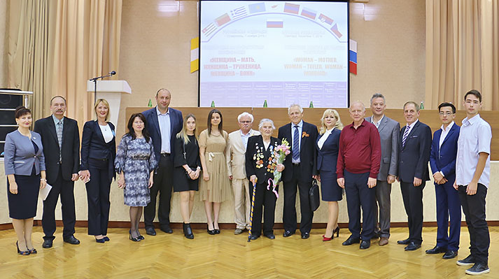
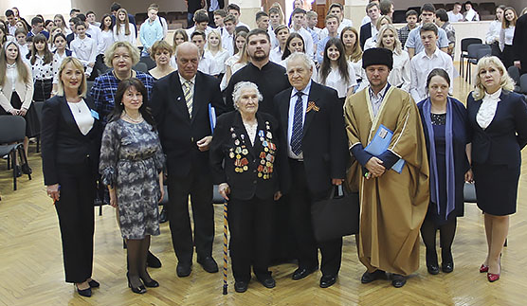
Организаторы и участники конференции
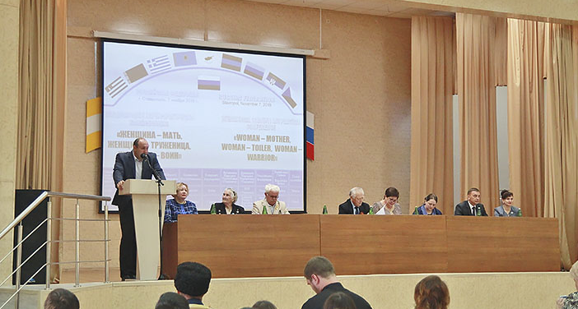
Выступление Семилетова Владимира Андреевича кандидата физико-математических наук директора ГБПОУ «Ставропольский строительный техникум»
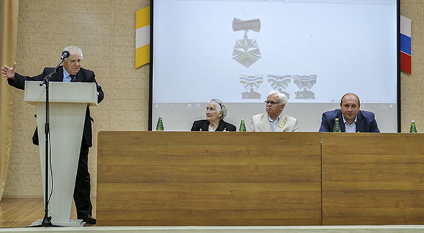
Выступление Судавцова Николая Дмитриевича доктора исторических наук, профессора ФГАОУ ВО «Северо-Кавказский федеральный университет»
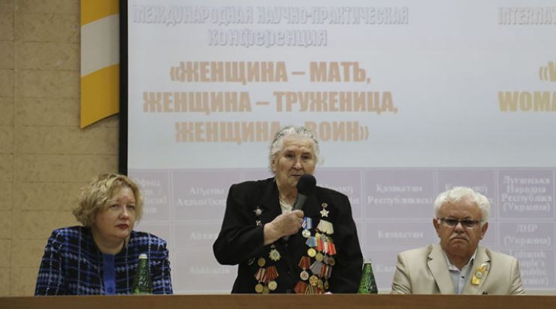

Выступление участницы Великой Отечественной войны, Фисенко Екатерина Константиновна.
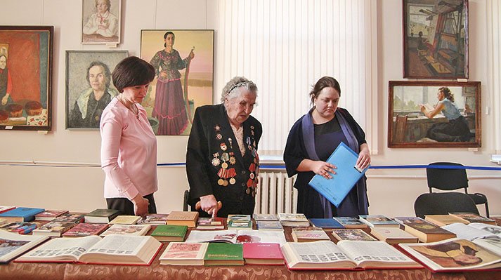
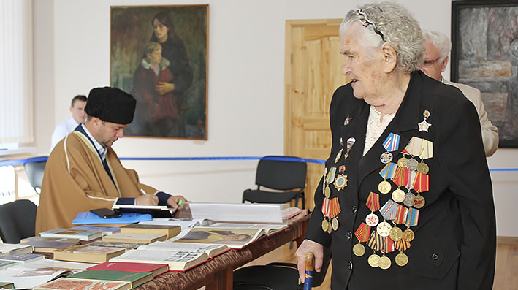
На выставке картин ставропольских художников, посвященных женщине матери, труженице, воину из фондов Ставропольского краевого музея Изобразительных искусств.

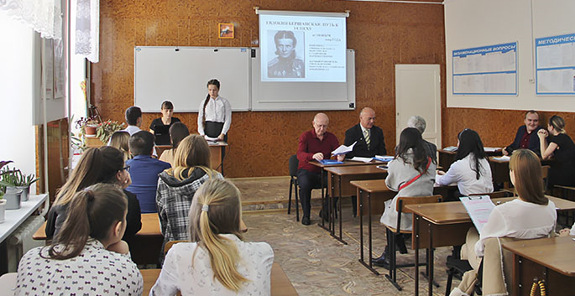
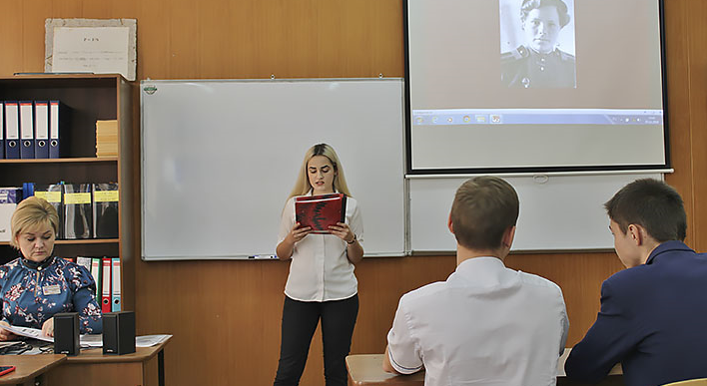
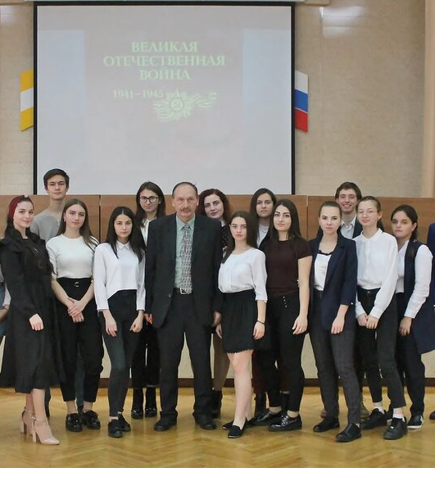
Заседание секций.

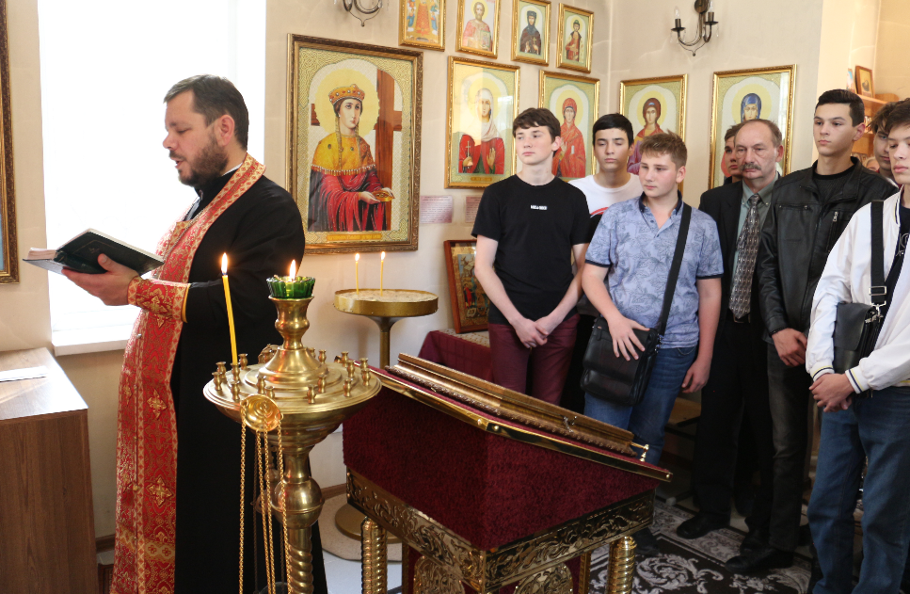

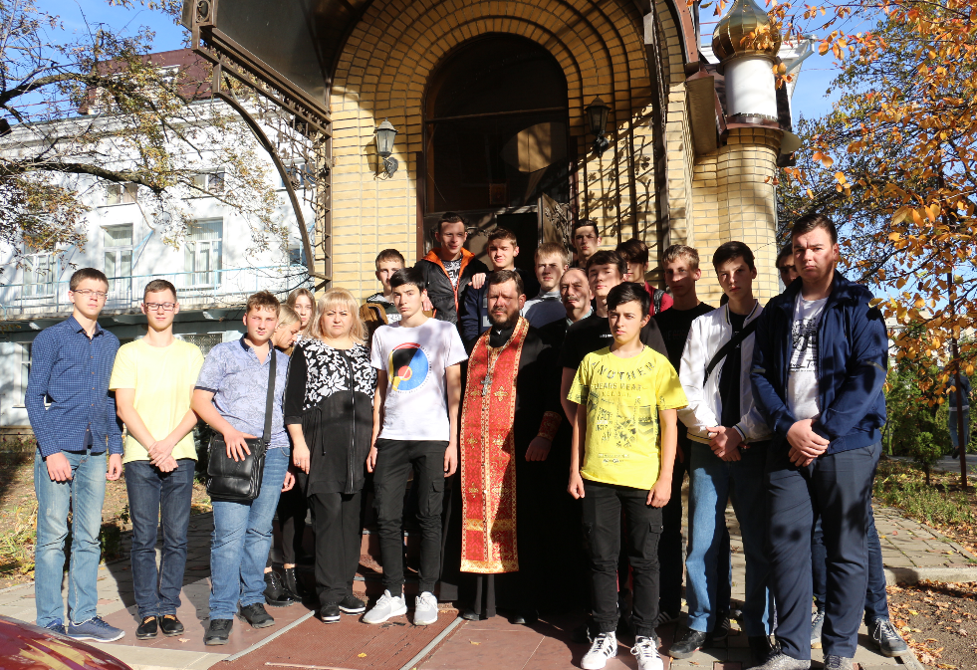
Поминальная служба в часовне Святой Великомученицы Варвары находящейся на территории техникума.

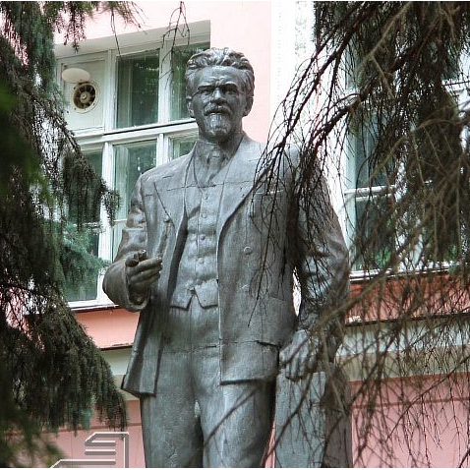
Памятник М.И. Калинину на территории Ставропольского строительного техникума
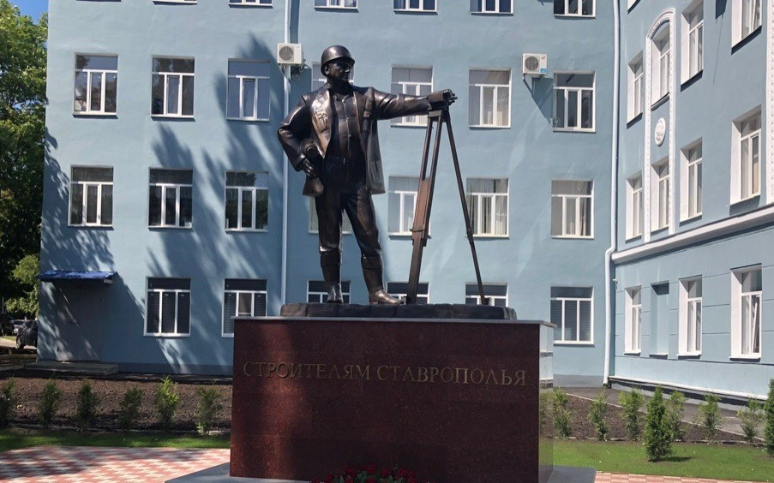
Памятник строителям Ставрополья на территории Ставропольского строительного техникума.

